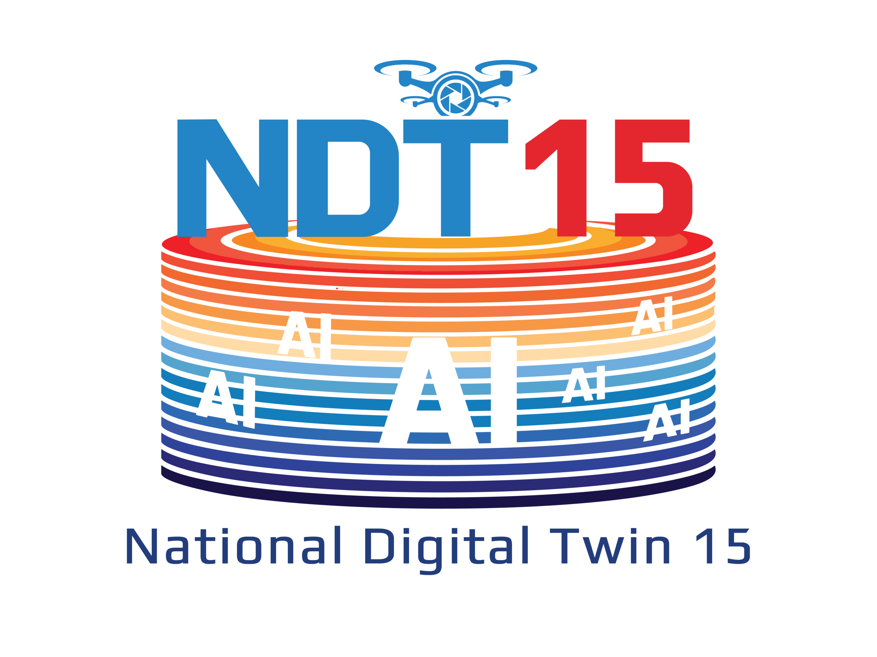

DỰ ÁN BẢN SAO SỐ CẢNG BIỂN — NDT 15
TÍNH NĂNG 08 — HỆ SINH THÁI CẢNG XANH (EIS)
Quan trắc môi trường & Kiểm toán ESG tự động.

Báo cáo chi tiết · Tài liệu nội bộ

1. Bối cảnh & tầm quan trọng
Áp lực khử carbon và ESG ngày càng quyết liệt: thuế/giá carbon (IMO, EU ETS) tăng, còn hãng tàu và nhà đầu tư ưu tiên cảng 'xanh', minh bạch. Cảng thiếu dữ liệu phát thải chính xác sẽ vừa chịu rủi ro chi phí vừa mất lợi thế thương mại.
Áp lực khử carbon và ESG ngày càng lớn: hãng tàu và nhà đầu tư ưu tiên cảng 'xanh' và minh bạch. Tính năng này biến môi trường từ thứ 'khó đo' thành dữ liệu real-time, tự động hóa quan trắc và báo cáo ESG.
2. Vấn đề thực tế (Pain Points)
Áp lực thuế carbon IMO nghiêm khắc; nguy cơ bị hãng tàu tẩy chay nếu không đạt ESG. Cảng thiếu dữ liệu phát thải chính xác và hệ thống báo cáo ESG tự động.
3. Giải pháp & mô tả tính năng
Giải pháp tổng quan: Quan trắc môi trường & Kiểm toán ESG tự động.
Lớp EIS tích hợp sensor IoT đo real-time CO₂, SOx, NOx từ tàu/thiết bị và chất lượng nước biển; tổng hợp dashboard ESG và xuất báo cáo kiểm toán 1 click.
4. Cơ chế hoạt động & quy trình
Bước 1 — IoT sensor khí thải: Trạm đo CO₂, SOx, NOx dọc cầu bến, đo 1 phút/lần.
Bước 2 — IoT sensor nước biển: 8 trạm quan trắc WQI, độ đục, pH, hydrocarbon real-time.
Bước 3 — EIS tổng hợp: Thu nhận dữ liệu, tính chỉ số ESG, hiển thị dashboard trực quan.
Bước 4 — Đối chiếu compliance: So sánh từng chỉ tiêu với ngưỡng IMO 2020, tạo báo cáo lỗi khi vượt.
Bước 5 — Xuất báo cáo ESG: Một click xuất PDF/Excel chuẩn IMO cho kiểm toán độc lập.
Bước 6 — Partner portal: Hãng tàu xem chỉ số ESG real-time để ưu tiên chọn cảng.
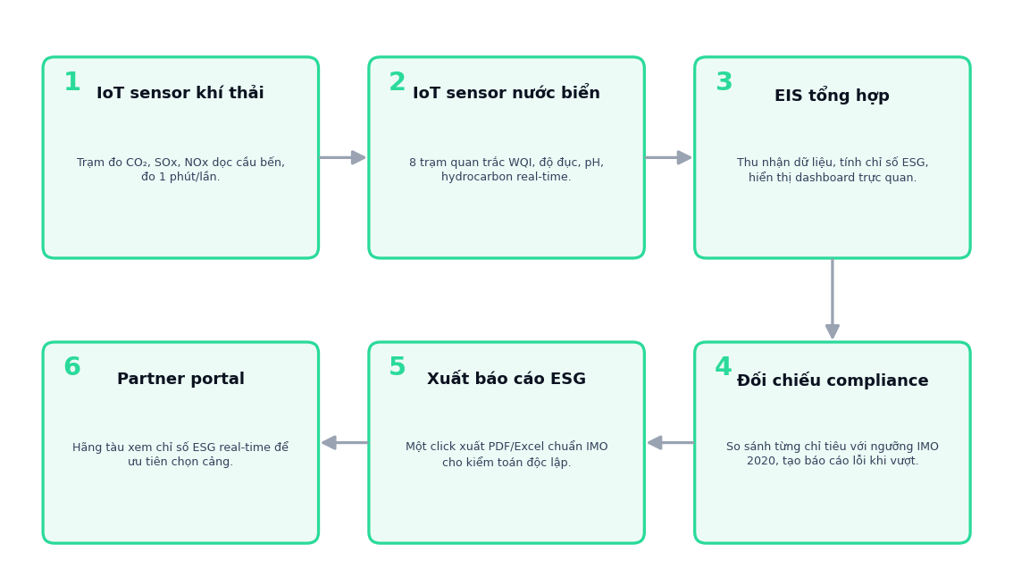
Sơ đồ 6 bước vận hành — MÔI TRƯỜNG
5. Phân tích chuyên sâu quy trình
Điểm mạnh là biến môi trường — vốn 'khó đo' — thành dữ liệu real-time có thể hành động. Twin mô phỏng tác động của điện bờ (giảm ~90% CO₂ khi tàu cập), cảnh báo tức thì khi một chỉ tiêu vượt ngưỡng, và cung cấp cổng đối tác để hãng tàu xem chỉ số xanh trước khi chọn cảng.
6. Kiến trúc dữ liệu & công nghệ
Lớp EIS tích hợp cảm biến IoT đo CO₂/SOx/NOx dọc cầu bến (1 phút/lần) và 8 trạm quan trắc nước biển (WQI, độ đục, pH, hydrocarbon). Dữ liệu được tổng hợp thành chỉ số ESG, đối chiếu tự động với ngưỡng IMO và xuất báo cáo chuẩn chỉ bằng một thao tác.
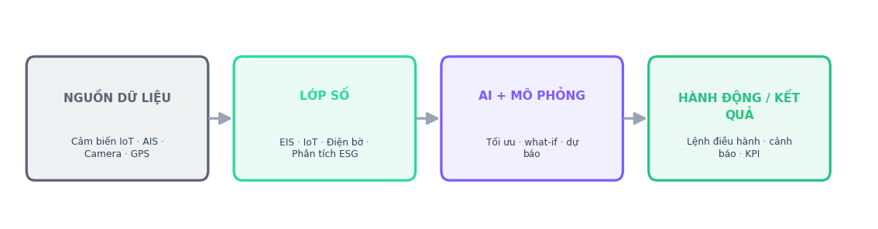
Pipeline Digital Twin: Nguồn dữ liệu → Lớp số → AI/Mô phỏng → Hành động
7. Digital Twin được ứng dụng như thế nào
Lớp EIS gắn cảm biến IoT (khí thải, chất lượng nước) lên bản sao số và tính chỉ số ESG liên tục. Twin đối chiếu tự động với ngưỡng IMO, mô phỏng tác động của điện bờ (giảm ~90% CO₂ khi tàu cập) và cho phép xuất báo cáo kiểm toán chỉ bằng một thao tác — biến tuân thủ môi trường thành lợi thế cạnh tranh đo được.
8. Ứng dụng thực tế
- Quan trắc CO₂/SOx/NOx và chất lượng nước real-time.
- Tự động đối chiếu chuẩn IMO, cảnh báo vượt ngưỡng.
- Xuất báo cáo ESG 1-click cho kiểm toán.
- Cổng đối tác cho hãng tàu xem chỉ số xanh.
9. Chỉ số đo lường (KPI) & lợi ích
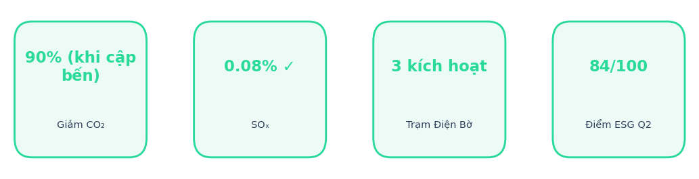
Các chỉ số (KPI) tiêu biểu
Lợi ích kinh tế (ROI): Tránh rủi ro thuế carbon, đạt điểm ESG cao (84/100) và trở thành lựa chọn ưu tiên của các hãng tàu cam kết net-zero — biến tuân thủ môi trường thành lợi thế cạnh tranh đo được bằng doanh thu.
- Giảm ~90% CO₂ khi tàu cập (điện bờ).
- SOx đạt ngưỡng IMO (0,08%).
- Điểm ESG 84/100.
- Báo cáo kiểm toán tự động, minh bạch.
10. Rủi ro & giải pháp
⚠ Rủi ro: Độ chính xác & hiệu chuẩn cảm biến
→ Giải pháp: Lịch hiệu chuẩn định kỳ, đối chiếu phòng thí nghiệm, cảm biến dự phòng.
⚠ Rủi ro: Thay đổi quy chuẩn phát thải
→ Giải pháp: Thiết kế ngưỡng cấu hình được để cập nhật theo IMO/EU ETS.
⚠ Rủi ro: Chi phí hạ tầng điện bờ
→ Giải pháp: Triển khai theo giai đoạn ở bến ưu tiên, đo ROI trước khi mở rộng.
11. Lộ trình triển khai
Giai đoạn 1 — Mạng quan trắc: Lắp sensor khí thải dọc bến + 8 trạm nước biển.
Giai đoạn 2 — Tổng hợp EIS: Xây dashboard ESG, công thức chỉ số & ngưỡng IMO.
Giai đoạn 3 — Điện bờ & giảm phát thải: Kích hoạt trạm điện bờ, mô phỏng tác động trên twin.
Giai đoạn 4 — Báo cáo & công bố: Xuất báo cáo tự động, cổng đối tác minh bạch.
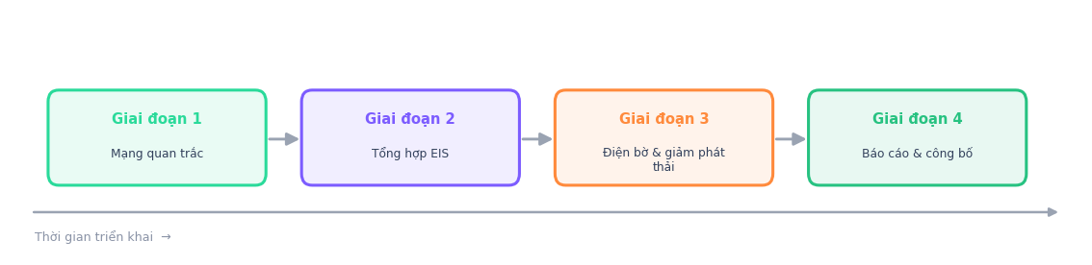
Lộ trình triển khai theo giai đoạn
12. Kết luận & khuyến nghị
Cảng Xanh EIS vừa là 'tấm khiên' tuân thủ vừa là 'nam châm' thu hút hãng tàu xanh. Nên gắn chặt với tính năng Năng lượng để cộng hưởng hiệu quả giảm phát thải.

